ИГРА “ЧИКИ - ЧИКИ - ЧИКИ - ЧОК” (ТЕКСТ Э.НИЙТ)
(4-5 лет, средняя группа)

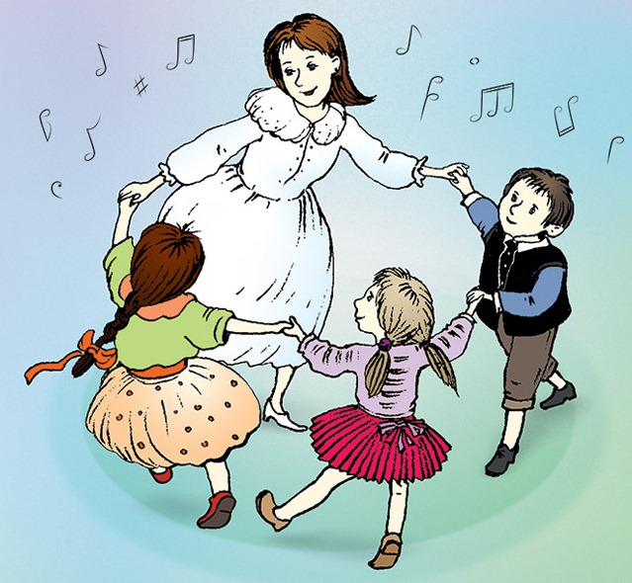

Дети становятся в круг, исполняют попевку на мелодию русской народной песни “Ах, вы сени”:
“Чики-чики-чики-чок, не стесняйся, язычок. Не пугайся, не ленись, повтори, не ошибись”. Далее взрослый читает стихотворение, дети произносят звукоподражания:

Где-то собаки рычали - р-р-р
В стойле коровы мычали - му-у-у
В комнате мухи жужжали - ж-ж-ж
Мимо машины бежали - тр-р-р
Гудели от ветра все провода - зн-н-н
Перекликались в ночи поезда - ту-у-у
Листья от ветра шумели - с-с-с
Змеи в лесу шипели - ш-ш-ш
А комары все пели - з-з-з.

